Įgyvendinant ES projekto „Kokybės krepšelis“ 3.3.1. uždavinį, spalio 11dieną gimnazijoje vyko paskaita tėvams tema „Tėvų dalyvavimas vaikų karjeros sprendimuose. Šiandienos inžinierius“. Lektorius – Vilnius TECH dėstytojas, biomechanikos laboratorijos vedėjas Donatas Lukšys kalbėjo tėvams apie įvairių sričių inžinierių paklausą pramonėje ir energetikoje, pristatė Vilnius TECH universiteto inžinerines studijų programas, paskatino domėtis vaikų karjeros planais ir atsakingai padėti priimant karjeros sprendimus. Paskaitoje dalyvavo per 250 I-IV klasių mokinių tėvų.
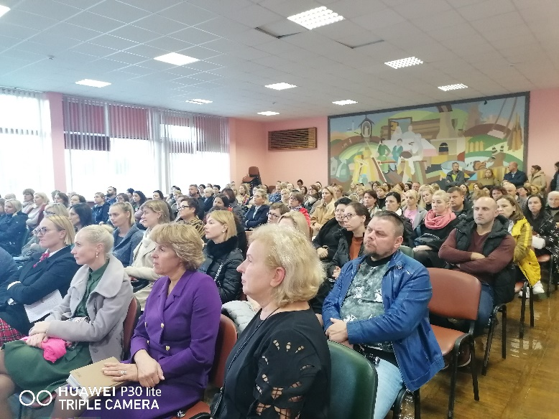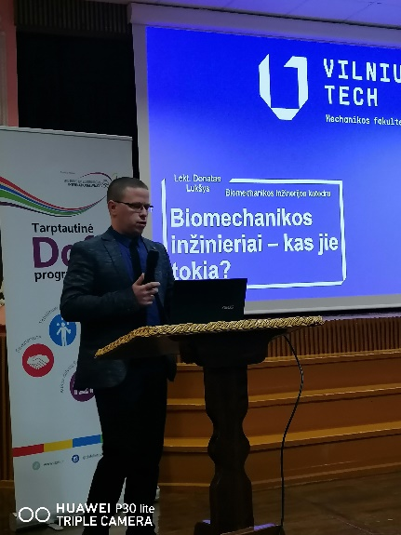
Bibliotekininkė Barbora Dotienė

